ANEXA NR. 1 - PARAMETRII MOBILIERULUI ŞI CERINŢELE TEHNICE
Lotul nr. 1 – Mobilier:
Nr. | Denumirea bunurilor, parametrii şi cerinţele tehnice
1.1 | Set mobilier perete  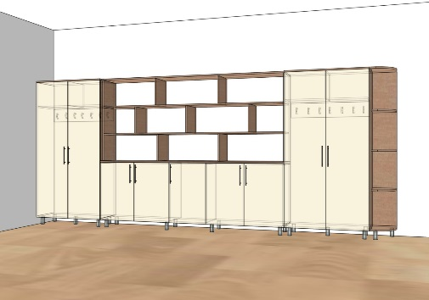  Dimensiuni: 4000x520x2300 mm; Setul prevăzut cu: dulapuri pentru păstrare haine, dulapuri pentru păstrarea actelor și a materialelor didactice, stelaj cu rafturi semirotunde; Material: PAL melaminat, gr.18 mm, prelucrat cu cant ABS 0,5 și 2 mm, în spate PFL 3 mm; Feronerie: picioare reglabile h-100 mm, mânere metalice, balamale cu închidere lentă, cuier metalic; Culoare: la alegerea beneficiarului.
1.2 | Set mobilier perete  Dimensiuni: 3750x520x2300 mm; Setul prevăzut cu: dulapuri pentru păstrare haine, dulapuri pentru păstrarea actelor și a materialelor didactice, stelaj cu rafturi semirotunde; Material: PAL melaminat, gr.18 mm, prelucrat cu cant ABS 0,5 și 2 mm, în spate PFL 3 mm; Feronerie: picioare reglabile h-100 mm, mânere metalice, balamale cu închidere lentă, cuier metalic; Culoare: la alegerea beneficiarului.
1.3 | Dulap încorporat  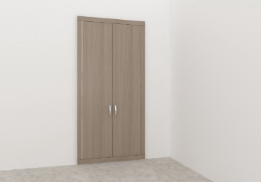  Material: PAL melaminat, gr.18 mm, prelucrat cu cant ABS 0,5 și 2 mm; Feronerie: picioare reglabile h-50/100 mm, mânere metalice, balamale cu închidere lentă; Culoare: la alegerea beneficiarului.
1.4 | Brâu protector  Material: PAL melaminat, gr.18 mm, prelucrat cu cant ABS 0,5 mm; Culoare: la alegerea beneficiarului.
1.5 | Fotoliu psiholog  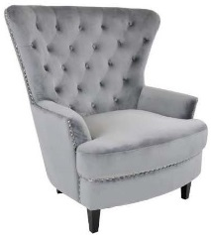  Material cadru: lemn, placaj, spumă poliuretanică; Tapițerie: stofă (catifea); Material picioare: lemn lăcuit; Dimensiuni: Lățime: 96 cm; Adâncime: 83 cm; Înălțime: 99 cm; Înălțime până la șezut: 42 cm; Înălțime spătar pe interior: 2 cm; Lățime șezut pe interior: 53 cm; Adâncime șezut pe interior: 55 cm; Înălțime brațe pe interior: 14 cm;
1.6 | Fotoliu contabil  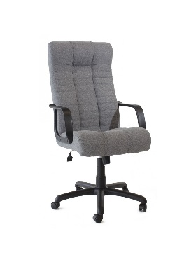  Picioarele și baza acestuia sunt realizate din plastic rezistent; Corpul fotoliului este executat din placaj și spumă poliuretanică, fiind tapițat cu piele eco tactil plăcută; Dotat cu mecanism Tilt: ridicare – coborâre, balansare liberă cu fixare în poziție de lucru verticală a spătarului și ajustare tensiune de balans; Înălțimea minimă de la nivelul pardoselii până la șezut constituie 43 cm, iar cea maximă – 50 cm, cu o înălțime totală minimă de 112 cm, iar cea maximă – 119 cm; Lățimea șezutului pe interior este de 50 cm, iar lățimea totală – 70 cm, cu o adâncime a șezutului pe interior 50 cm și maximală – 77 cm.
1.7 | Dulap haine profesor  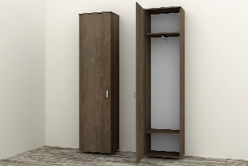  Material: PAL melaminat, gr.18 mm, prelucrat cu cant ABS 0,5 și 2 mm, în spate PFL 3 mm; Feronerie: picioare reglabile h-50/100 mm, mânere metalice, balamale cu închidere lentă; Culoare: la alegerea beneficiarului.
1.8 | Dulap polițe laterale  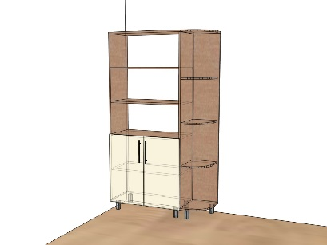  Material: PAL melaminat, gr.18 mm, prelucrat cu cant ABS 0,5 și 2 mm, în spate PFL 3 mm; Feronerie: picioare reglabile h-50/100 mm, mânere metalice, balamale cu închidere lentă; Culoare: la alegerea beneficiarului.
1.9 | Raft „Spiru Haret”  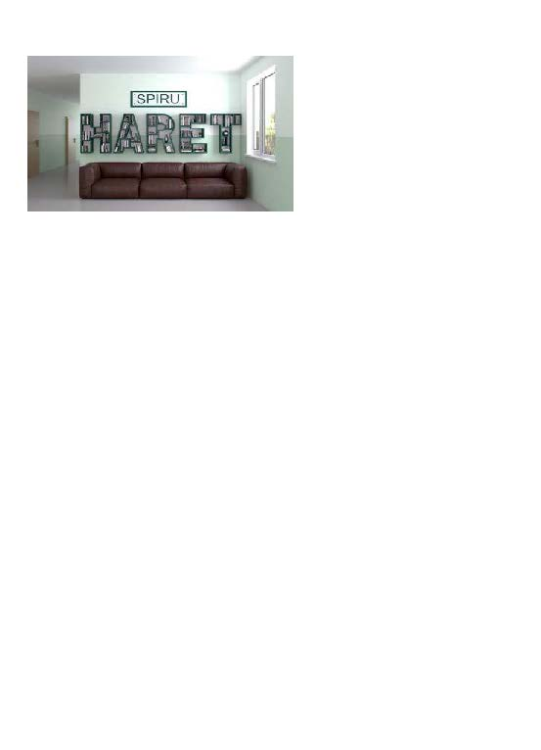  Material: PAL melaminat, gr.18 mm, prelucrat cu cant ABS 2 mm; MDF vopsit pe ambele părți, gr.18 mm; Plastic mat gr.6 mm; Culoare: la alegerea beneficiarului.
1.10 | Raft „SH”  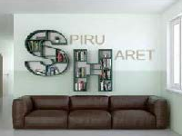  Material: PAL melaminat, gr.18 mm, prelucrat cu cant ABS 2 mm; MDF vopsit pe ambele părți, gr.18 mm; Plastic mat gr.6 mm; Culoare: la alegerea beneficiarului.
1.11 | Set bancă școlară cu 2 scaune  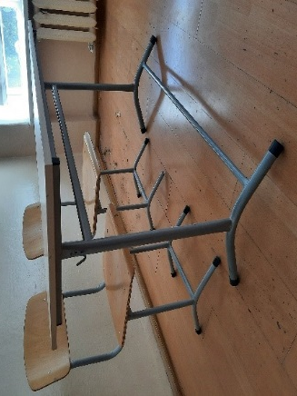  Dimensiuni: 1200x500x730 mm; Setul include: banca școlară prevăzută cu cuiere pe părțile laterale și topul cu colțurile rotunjite, două scaune cu șezutul și speteaza cu colțurile rotunjite; Se va executa identic cu modelul existent în instituție (conform pozei); Material: Carcasa realizată din metal gr.2 mm, acoperită cu vopsea în câmp electrostatic. Topurile din PAL melaminat, gr.18 mm, culoarea existentă, cant ABS 2 mm.
1.12 | Canapea  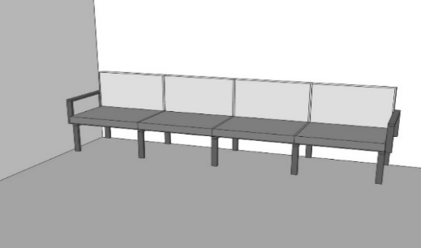  Dimensiuni: 3000x650x750 mm; Carcasa realizată din metal 50x25 mm, gr.2 mm, acoperită cu vopsea în câmp electrostatic. Corp realizat din placaj și spumă poliuretanică, tapițat cu eco-piele, culoarea la solicitarea instituției contractante.

Componența grupului de lucru:
Nr. | Nume, Prenume | Funcția în cadrul grupului de lucru | Semnătura
1 | Ambroci Victor | Conducătorul grupului de lucru
2 | Vlah Tatiana | Secretarul grupului de lucru
3 | Parfene Liviu | Membru
4 | Zgardan Tamara | Membru
5 | Gavrilița Diana | Membru

